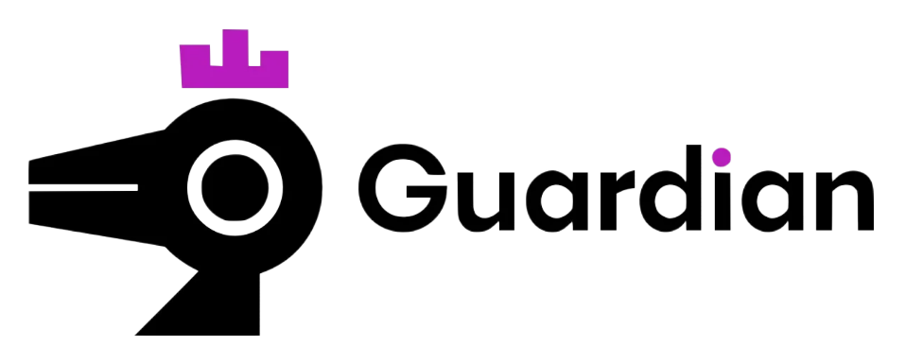

Relatório de CTF
Mr robot – TryHackMe

Informações do documento
Referência | mrrobot – Gustavo Fernandes Arantes Maluta
N° Revisão | 1
Data de publicação | 1/11/2025
Link | https://tryhackme.com/room/mrrobot

Redação | Gustavo Fernandes Arantes Maluta | Estudante
Revisão | Larissa Gomes | Coordenador
Aprovação | Larissa Gomes | Coordenador

Histórico de revisões
N° | Entregas | Descrição
0 | 1/11/2025 | Produção
1 | 23/03/2026 | Revisão
2 | 23/03/2026 | Aprovação

Informações do CTF
Nível de Dificuldade | Médio
Tipo de acesso | Gratuito
Conceitos envolvidos | brute force, exploração web, reverse shell, descriptografia e escalonamento de privilégio
Plataforma | TryHackMe
Área | Red

Sumário
Contextualização 3
Desenvolvimento 3
What is key 1? 3
What is key 2? 3
What is key 3? 3
Conclusão 3
Referências 3

Contextualização
O CTF “Mr Robot” é um desafio temático inspirado na série “Mr Robot”.

Desenvolvimento
What is key 1?
Primeiramente foi utilizado o nmap para verificar as portas disponíveis
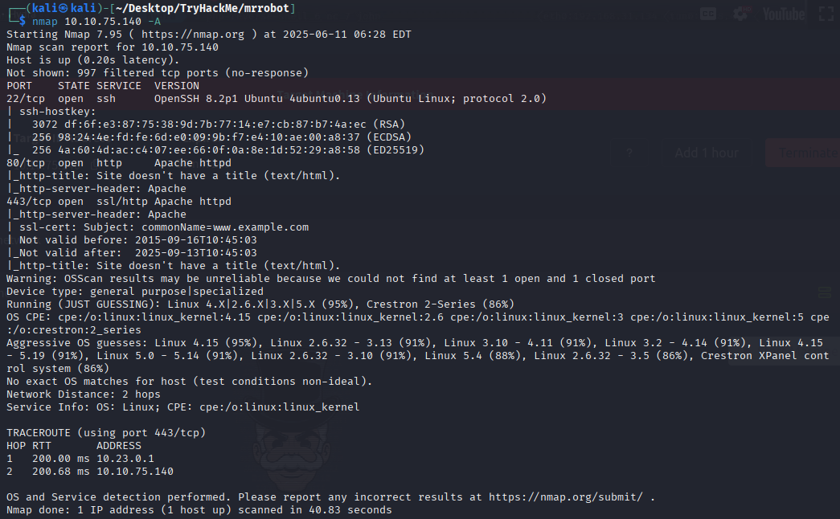
Enumerando os diretórios do servidor, utilizando o comando gobuste.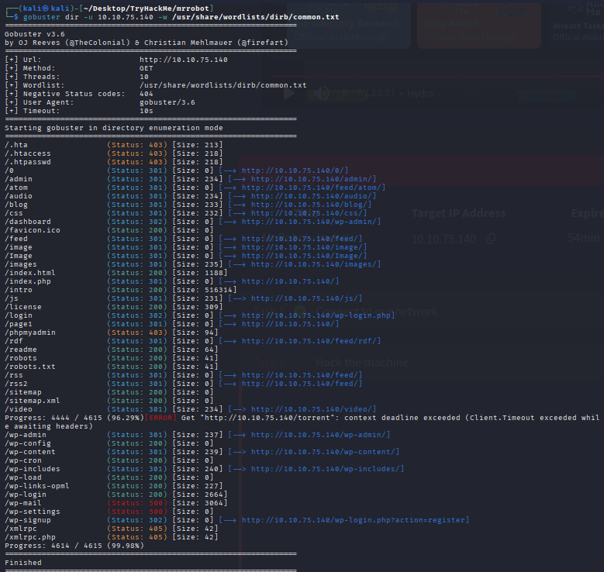

Foi encontrado um arquivo robot.txt
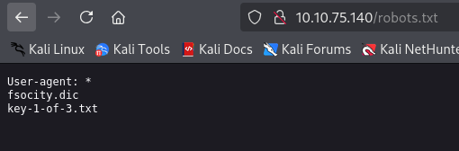
Nele foi encontrado dois arquivos
- key1-of-3.txt: contém a flag1
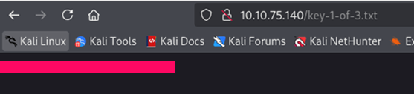

- fsocity.dic: contém uma wordlist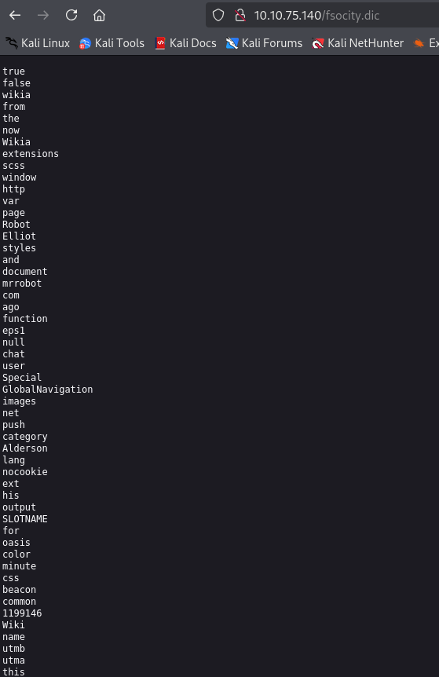

What is key 2?
Continuando a enumerar os diretórios foi encontrado uma página de login do Word Press.
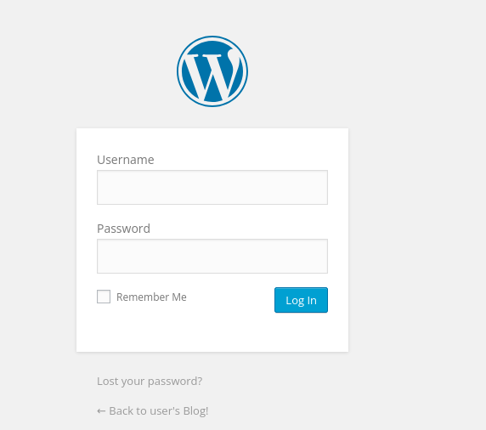

Acessando a página “Lost your password?”
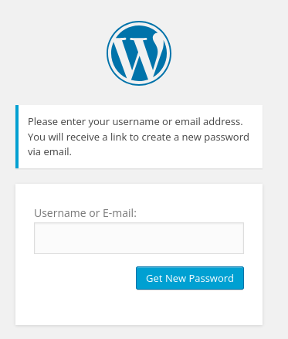
Utilizando a ferramenta hydrar com o arquivo fsocity.dic, foi possível encontrar um usuário.
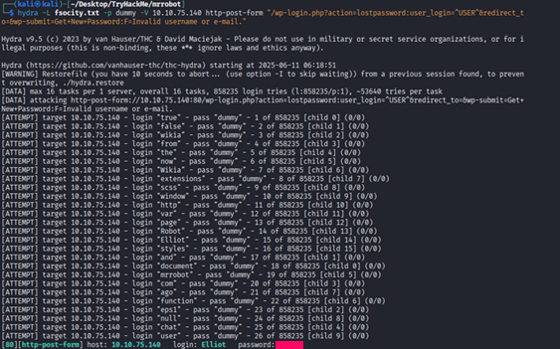
Utilizando esse usuário foi utilizado novamente o hydra para descobrir a senha.
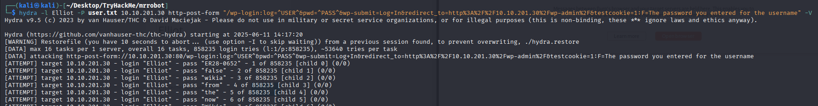
Após logar no site como Elliot e explorar o conteúdo, foi descoberto que é possível alterar o conteúdo de páginas já existentes.
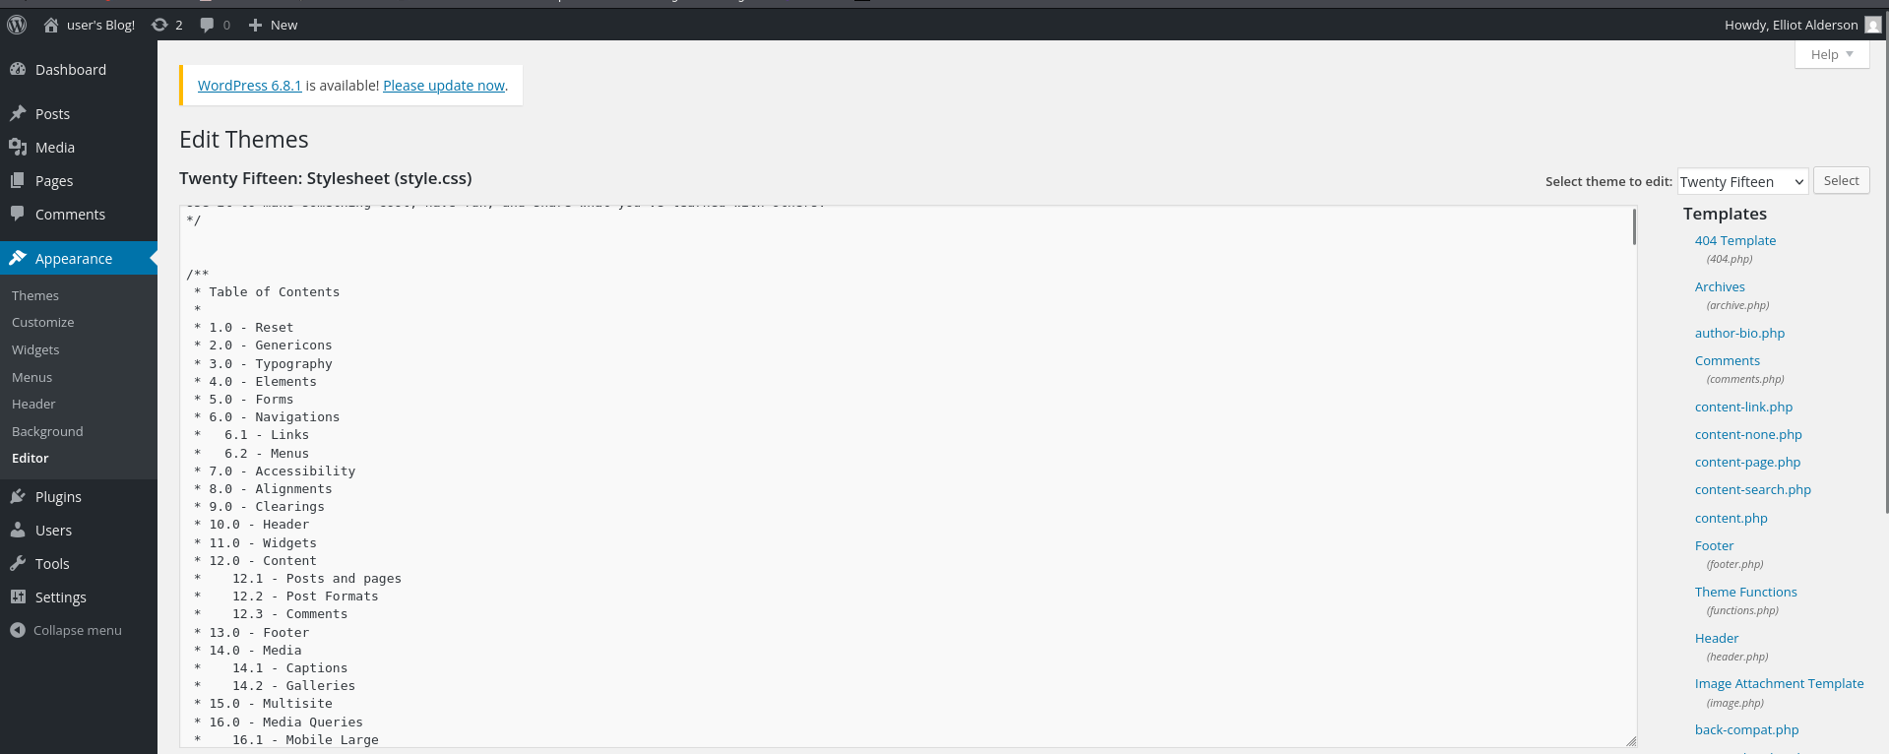
Alterando o conteúdo da página para uma reverse shell do github do pentestmonkey e acessando o endereço da página.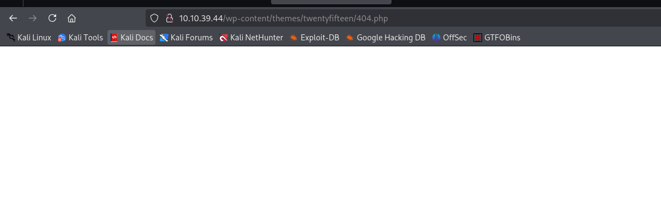
Foi possível acessar o ssh.
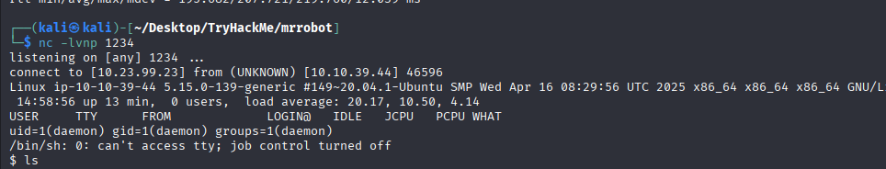
Utilizando o comando “cd” até chegar no user robot.
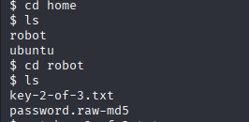
Usando o comando cat e descriptografando o arquivo password.raw-md5, foi possível acessar o arquivo key-2-of-3.txt.
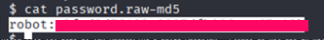
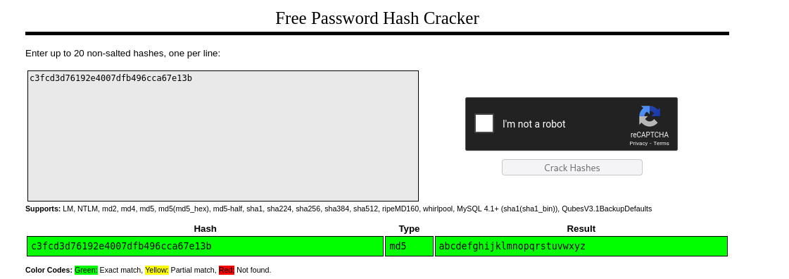
Logando como robot.
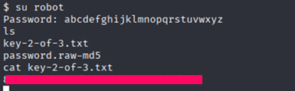

What is key 3?
Utilizando o comando “find” no usuário robot, para descobrir quais comandos o usuário pode utilizar.
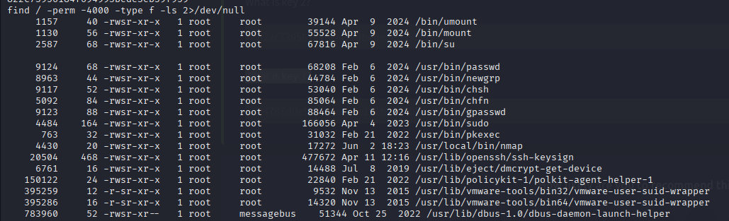
Utilizando o comando nmap, é possível acessar o ssh como root.
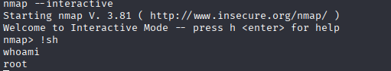
Como root foi possível achar a última flag.
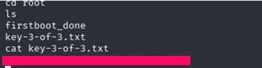

Conclusão
O CTF do Mr Robot é adequado para iniciantes a intermediários, pois trata de conceitos básicos, mas inclui alguns desafios um pouco mais avançados que precisam um pouco de prática.
Referências
- Reverse shell php: https://github.com/pentestmonkey/php-reverse-shell/blob/master/php-reverse-shell.php
- Hash Cracker md5: https://crackstation.net/
- Escalonamento de privilégio (nmap): https://gtfobins.github.io/gtfobins/nmap/#shell

